Rapport Budgétaire
Mission de Formation IA appliquée aux usages professionnels
Client : FID (Fonds d'Intervention pour le Développement)
Référence : MISSION-AMI-FID-59
Période : 31 octobre au 5 novembre 2026
Lieu : Antananarivo (Siège FID, Lot III M 39 Ouest, Ambohijanahary)
Date du rapport : 4 novembre 2026
Statut : Proposition — Document modifiable

Sommaire
Clic droit puis « Mettre à jour les champs » pour afficher le sommaire.

1. Contexte de la mission
Cette mission vise à assurer la prestation de formation en intelligence artificielle appliquée aux usages professionnels, à l'analyse de données, aux agents IA et à l'aide à la décision, dans le cadre de l'appel à projets N°59/AMI/FID/FSR/SQC_CAB_FORM_IA.

1.1. Informations générales
Paramètre | Valeur
Référence mission | MISSION-AMI-FID-59
Intitulé | Formation IA appliquée aux usages professionnels du FID
Appel concerné | N°59/AMI/FID/FSR/SQC_CAB_FORM_IA
Lot | Lot 01 : Formation sur l'IA appliquée aux usages professionnels
Organisation cliente | FID : Fonds d'Intervention pour le Développement
Lieu d'exécution | Antananarivo (FID Direction Générale)
Date de début | 31 octobre 2026
Date de fin | 5 novembre 2026
Durée totale | 6 jours (incluant les jours de déplacement)
Statut | En planification

2. Équipe mobilisée
Quatre intervenants sont affectés à cette mission, tous avec le statut « approuvée ».
Nom | Rôle dans la mission | Profil | Email
Sara Amrani | Formateur principal | Formateur senior | sarah@gmail.com
Jaque Jean | Formateur | Formateur | jeanjaque@gmail.com
Aina Daniello | Formateur technique IA / support | Équipe Interne | ainadaniello33@gmail.com
Karim Benali | Assistant logistique | Assistant logistique | (à compléter)

Information manquante : L'email de Karim Benali (assistant logistique) n'est pas enregistré dans le vivier. À confirmer pour la communication opérationnelle.

3. Synthèse budgétaire
Le budget total estimé de la mission est de 25 095 000 MGA (environ 5 577 EUR), réparti en 6 postes de dépenses principaux.

3.1. Répartition du budget par poste
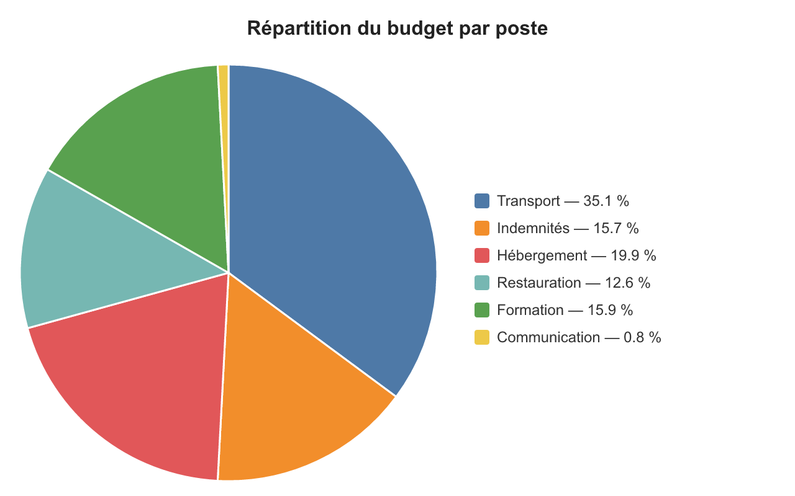
Figure 1 — Répartition du budget par poste de dépense

3.2. Tableau récapitulatif
Poste de dépense | Montant (MGA) | Montant (EUR) ~ | % du total
Transport et déplacements | 8 400 000 | ~ 1 867 | 32,3%
Indemnités de mission | 3 750 000 | ~ 833 | 14,4%
Hébergement | 4 750 000 | ~ 1 056 | 18,3%
Restauration | 3 000 000 | ~ 667 | 11,5%
Frais de formation et matériels | 3 800 000 | ~ 844 | 14,6%
Communication et frais divers | 200 000 | ~ 44 | 0,8%
Sous-total HT | 23 900 000 | ~ 5 311 | 91,9%
Frais imprévus (5%) | 1 195 000 | ~ 266 | 4,6%
TOTAL GÉNÉRAL HT | 25 095 000 | ~ 5 577 | 100%

Total budgétaire estimé : 25 095 000 MGA (environ 5 577 EUR)

3.3. Hypothèses de calcul
- Taux de change : 1 EUR ≈ 4 500 MGA (taux IMF, septembre 2026). Ce taux est indicatif et peut varier.
- Durée de mission : 6 jours (31/10 au 05/11), avec 5 jours de formation effective + 1 jour de déplacement.
- Effectif : 4 intervenants (3 formateurs + 1 assistant logistique).
- Lieu : Antananarivo. Les coûts de transport local sont réduits par rapport à une mission en province.
- Location de salle : Hypothèse d'une salle externe à 500 000 MGA/jour. Si les locaux du FID sont utilisés, ce poste est supprimé (économie de 2 500 000 MGA).

4. Analyse détaillée par poste de dépense

4.1. Poste 1 : Frais de déplacement et transport
Désignation | Unité | Qté | Coût unitaire (MGA) | Total (MGA)
Transport vers le site de formation | Forfait | 4 | 1 500 000 | 6 000 000
Transport local (navettes Antananarivo) | Jour × personne | 6 × 4 | 100 000 | 2 400 000
Sous-total transport |  |  |  | 8 400 000

4.2. Poste 2 : Indemnités de mission (per diem)
Désignation | Unité | Qté | Coût unitaire (MGA) | Total (MGA)
Indemnité journalière : Formateurs (3) | Jour × pers. | 5 × 3 | 200 000 | 3 000 000
Indemnité journalière : Assistant logistique (1) | Jour × pers. | 5 × 1 | 150 000 | 750 000
Sous-total indemnités |  |  |  | 3 750 000

4.3. Poste 3 : Hébergement
Désignation | Unité | Qté | Coût unitaire (MGA) | Total (MGA)
Hébergement : Formateurs (3) | Nuitée × pers. | 5 × 3 | 250 000 | 3 750 000
Hébergement : Assistant logistique (1) | Nuitée × pers. | 5 × 1 | 200 000 | 1 000 000
Sous-total hébergement |  |  |  | 4 750 000

4.4. Poste 4 : Restauration
Désignation | Unité | Qté | Coût unitaire (MGA) | Total (MGA)
Repas (déjeuner + dîner) | Jour × pers. | 5 × 4 | 150 000 | 3 000 000
Sous-total restauration |  |  |  | 3 000 000

4.5. Poste 5 : Frais de formation et matériels pédagogiques
Désignation | Unité | Qté | Coût unitaire (MGA) | Total (MGA)
Location salle de formation (si externe) | Jour | 5 | 500 000 | 2 500 000
Supports pédagogiques (impression) | Forfait | 1 | 1 000 000 | 1 000 000
Consommables (papier, marqueurs, etc.) | Forfait | 1 | 300 000 | 300 000
Sous-total formation |  |  |  | 3 800 000

Note : Si la formation se déroule dans les locaux du FID (Direction Générale, Lot III M 39 Ouest Ambohijanahary), le poste de location de salle peut être supprimé. À confirmer avec le client.

4.6. Poste 6 : Communication et frais divers
Désignation | Unité | Qté | Coût unitaire (MGA) | Total (MGA)
Communication (data mobile, appels) | Forfait | 1 | 200 000 | 200 000
Frais imprévus (5% du total HT) | Forfait | 1 | (à calculer) | (calculé ci-dessous)
Sous-total communication |  |  |  | 200 000

5. Comparaison : avec et sans location de salle
Le poste de location de salle représente un impact significatif sur le budget. Voici la comparaison des deux scénarios.
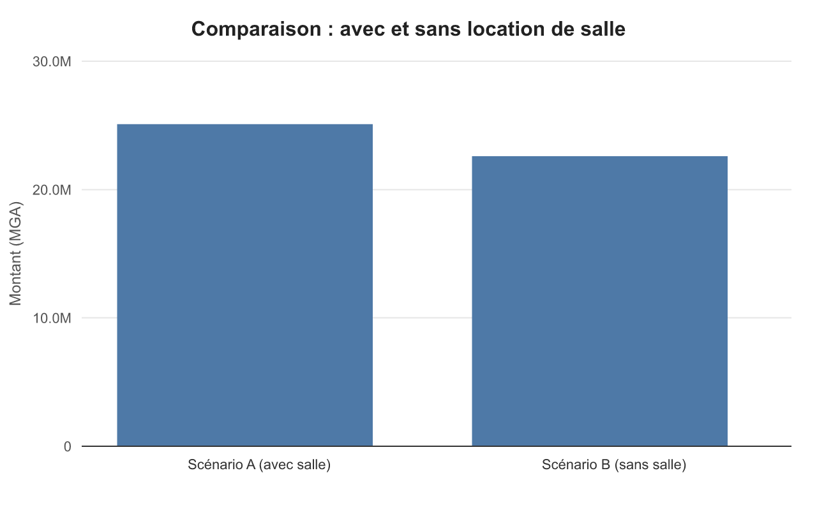
Figure 2 — Comparaison des deux scénarios budgétaires
Scénario | Total HT (MGA) | Total HT (EUR) ~
Scénario A : avec location de salle | 25 095 000 | ~ 5 577
Scénario B : sans location de salle (locaux FID) | 22 595 000 | ~ 5 021
Économie réalisée | 2 500 000 MGA | ~ 556 EUR

6. Postes à confirmer
Plusieurs éléments du budget nécessitent une validation avant le lancement de la mission.
Poste | Statut | Observation
Location de salle de formation | À confirmer | À vérifier si les locaux du FID sont utilisés (Lot III M 39 Ouest, Ambohijanahary)
Taux de change EUR/MGA | Indicatif | Taux de septembre 2026, à actualiser au moment du paiement
Indemnités journalières | Estimation | À valider selon la grille indemnitaire FID ou CARSO
Frais de transport | Estimation | À confirmer selon le mode de transport retenu (véhicule propre, taxi, transport en commun)
Hébergement | Estimation | À confirmer selon les hôtels disponibles à Antananarivo
Coordonnées de Karim Benali | Manquant | Email non enregistré, à compléter pour la communication

7. Recommandations
1. Confirmer le lieu de formation Si la formation se déroule dans les locaux du FID (Lot III M 39 Ouest, Ambohijanahary), le poste de location de salle (2 500 000 MGA) peut être supprimé, réduisant le budget total à 22 595 000 MGA.

2. Actualiser le taux de change Le taux EUR/MGA de septembre 2026 (1 EUR ≈ 4 500 MGA) doit être actualisé avant tout engagement financier définitif.

3. Valider la grille indemnitaire Les montants d'indemnités journalières proposés sont des estimations. À comparer avec la grille en vigueur chez FID ou CARSO.

4. Compléter les coordonnées de Karim Benali L'email de l'assistant logistique n'est pas enregistré dans le vivier. À récupérer pour assurer la communication opérationnelle.

5. Prévoir un fonds de roulement Les frais imprévus (5% du total HT = 1 195 000 MGA) constituent une marge de sécurité. À utiliser uniquement en cas de besoin réel.

8. Calendrier de la mission
Date | Jour | Activité
31/10/2026 | Samedi | Jour de déplacement / Installation
01/11/2026 | Dimanche | Jour de repos / Préparation
02/11/2026 | Lundi | Jour de formation : Séance 1
03/11/2026 | Mardi | Jour de formation : Séance 2
04/11/2026 | Mercredi | Jour de formation : Séance 3
05/11/2026 | Jeudi | Jour de formation / Restitution / Retour

9. Annexes

9.1. Références
- Appel à projets : N°59/AMI/FID/FSR/SQC_CAB_FORM_IA
- Lot : Lot 01 : Formation sur l'IA appliquée aux usages professionnels, à l'analyse de données, aux agents IA et à l'aide à la décision
- Organisation cliente : FID : Fonds d'Intervention pour le Développement
- Adresse FID : Lot III M 39 Ouest, Ambohijanahary, Antananarivo
- Téléphone FID : 76 361 97
- Email FID : direction.generale@fid.mg

9.2. Équipe affectée
- Sara Amrani : Formateur principal (Formateur senior)
- Jaque Jean : Formateur
- Aina Daniello : Formateur technique IA / support (Équipe Interne)
- Karim Benali : Assistant logistique

10. Validation
Rapport établi par : Agent RH (CARSO)
Date : 4 novembre 2026
Statut du document : Proposition — Document modifiable

________________________________________
Signature et visa du responsable de mission
Document proposé (non officiel avant validation humaine).
Ce rapport budgétaire est une proposition basée sur des estimations. Les montants doivent être validés par le responsable de mission et le service financier avant tout engagement. Ce document est modifiable dans Word.

